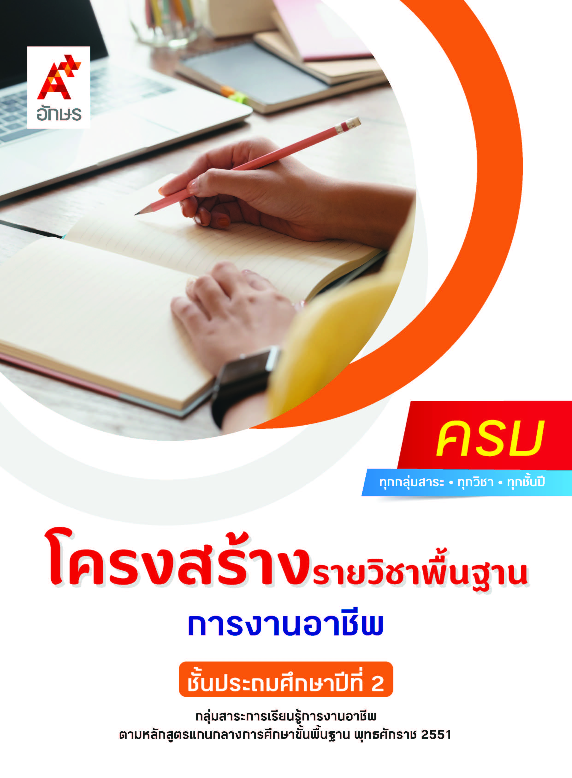

**คำอธิบายรายวิชา**

**การงานอาชีพ**

**รายวิชาพื้นฐาน กลุ่มสาระการเรียนรู้การงานอาชีพ**

**ชั้นประถมศึกษาปีที่ 2 เวลา 40 ชั่วโมง/ปี**

ศึกษา วิเคราะห์วิธีการทำงานเพื่อช่วยเหลือตนเอง ครอบครัว และส่วนรวม เลือกใช้วัสดุ อุปกรณ์ เครื่องมือ เครื่องใช้ในการทำงานได้อย่างเหมาะสมกับงาน โดยการสาธิต ทดลอง ปฏิบัติและนำผลมาอภิปราย กำหนดแนวทางในการทำงาน ฝึกการทำงาน โดยเน้นขั้นตอนกระบวนการและนิสัยการทำงาน สังเกตการปฏิบัติงานและผลงาน แล้วนำมาอภิปรายหาข้อบกพร่องและวิธีแก้ไข เพื่อให้มีความรู้ความเข้าใจ ทักษะเบื้องต้น และทำงานร่วมกับสมาชิกในครอบครัวได้ ปรับปรุงงานอยู่เสมอ เห็นคุณค่าของการทำงานและมีนิสัยรักการทำงาน

โดยใช้กระบวนการทำงาน กระบวนการปฏิบัติ กระบวนการคิดวิเคราะห์ และกระบวนการทำงานกลุ่ม

เพื่อให้เกิดความรู้ ความคิด ความเข้าใจ สามารถสื่อสารสิ่งที่เรียนรู้และเห็นคุณค่าของการทำงานและนำความรู้ที่เรียนไปประยุกต์ใช้ในชีวิตประจำวัน มีความสามารถในการตัดสินใจ มีจริยธรรม คุณธรรม ค่านิยมที่เหมาะสม และมีจิตสำนึกในการอนุรักษ์สิ่งแวดล้อม

**ตัวชี้วัด**

|  |  |  |
| --- | --- | --- |
| **มาตรฐาน** | **ตัวชี้วัดระหว่างทาง** | **ตัวชี้วัดปลายทาง** |
| **มฐ. ง 1.1** | **ป.2/1, ป.2/3** | **ป.2/2** |
| **มฐ. ง 2.1** | **-** | **-** |
|  | **2 ตัวชี้วัด** | **1 ตัวชี้วัด** |

**รวม 3 ตัวชี้วัด**

**โครงสร้างรายวิชาพื้นฐาน การงานอาชีพ ป.2**

**เวลา 40 ชั่วโมง**

| **ชื่อหน่วย การเรียนรู้** | **มาตรฐาน การเรียนรู้/ตัวชี้วัด** | **สมรรถนะสำคัญ ของผู้เรียน** | **สาระสำคัญ** | **เวลา (ชั่วโมง)** |
| --- | --- | --- | --- | --- |
| **หน่วย**  **การเรียนรู้ที่ 1**  หนูทำงานบ้าน | **ตัวชี้วัดระหว่างทาง**  **มฐ. ง 1.1 ป.2/1** บอกวิธีการและประโยชน์การทำงานเพื่อช่วยเหลือตนเอง และครอบครัว  **มฐ. ง 1.1 ป.2/3**  ทำงานเพื่อช่วยเหลือตนเองและครอบครัว  **ตัวชี้วัดปลายทาง**  **มฐ. ง 1.1 ป.2/2**  ใช้วัสดุอุปกรณ์ และเครื่องมือในการทำงานอย่างเหมาะสมกับงานและประหยัด | **1) สมรรถนะที่ 2** ความสามารถในการคิด  **2) สมรรถนะที่ 4** ความสามารถในการใช้ทักษะชีวิต | บ้านเป็นที่อยู่อาศัยและยังช่วยสร้างความอบอุ่นใจให้แก่ผู้อยู่อาศัยภายในบ้าน แต่ละบ้านจะมีสมาชิกที่แตกต่างกัน บางบ้านก็จะมีครอบครัวที่ใหญ่หรือเล็กแตกต่างกันออกไป และหน้าที่ของสมาชิกภายในบ้านก็จะมีความแตกต่างกัน ซึ่งการที่แต่ละคนทำหน้าที่ของตนเองได้เป็นอย่างดี จะทำให้ครอบครัวอยู่ร่วมกันได้อย่างมีความสุข อีกทั้งยังช่วยสร้างสัมพันธภาพที่ดีภายในครอบครัว เพราะได้ทำกิจกรรมต่าง ๆ ร่วมกันอีกด้วย | **4** |
| **หน่วย**  **การเรียนรู้ที่ 2**  หนูเข้าครัว | **ตัวชี้วัดระหว่างทาง**  **มฐ. ง 1.1 ป.2/1**  บอกวิธีการและประโยชน์การทำงาน เพื่อช่วยเหลือตนเอง และครอบครัว  **มฐ. ง 1.1 ป.2/3**  ทำงานเพื่อช่วยเหลือตนเองและครอบครัว  **ตัวชี้วัดปลายทาง**  **มฐ. ง 1.1 ป.2/2**  ใช้วัสดุอุปกรณ์ และเครื่องมือในการทำงานอย่างเหมาะสมกับงานและประหยัด | **1) สมรรถนะที่ 1**ความสามารถในการสื่อสาร  **2) สมรรถนะที่ 2**ความสามารถในการคิด  **3) สมรรถนะที่ 4** ความสามารถในการใช้ทักษะชีวิต | อาหารเป็นสิ่งสำคัญต่อการดำรงชีวิตของมนุษย์ แต่อาหารที่มนุษย์รับประทานควรเป็นอาหารที่ผ่านการปรุงและทำให้สุกก่อนด้วยกระบวนการวิธีต่าง ๆ และอุปกรณ์ที่ใช้ในการปรุงอาหารควรเลือกให้เหมาะสมกับประเภทของอาหาร เช่น ทอด ต้ม หรือผัด ส่วนวัตถุดิบที่จะใช้ในการประกอบอาหารก็ควรเป็นวัตถุดิบที่มีความสด สะอาด เพื่อให้ได้อาหารที่ดี มีคุณค่าทางโภชนาการ มีความอร่อย น่ารับประทาน | **6** |
| **หน่วย**  **การเรียนรู้ที่ 3**  หนูปลูกต้นไม้ | **ตัวชี้วัดระหว่างทาง**  **มฐ. ง 1.1 ป.2/1**  บอกวิธีการและประโยชน์การทำงานเพื่อช่วยเหลือตนเองและครอบครัว  **มฐ. ง 1.1 ป.2/3**  ทำงานเพื่อช่วยเหลือตนเองและครอบครัว  **ตัวชี้วัดปลายทาง**  **มฐ. ง 1.1 ป.2/2**  ใช้วัสดุอุปกรณ์ และเครื่องมือในการทำงานอย่างเหมาะสมกับงานและประหยัด | **1) สมรรถนะที่ 2**ความสามารถ ในการคิด  **2) สมรรถนะที่ 4** ความสามารถ ในการใช้ทักษะชีวิต | พืชมีความสำคัญต่อสิ่งมีชีวิตเป็นอย่างมาก ซึ่งพืชสามารถแบ่งออกได้เป็นพืชไร่และพืชสวน มีทั้งแบบรับประทานได้ ให้ความร่มรื่น หรือประดับตกแต่ง การเพาะเมล็ดเป็นการขยายพันธุ์พืชที่ทำได้ สะดวก ซึ่งการขยายพันธุ์พืชโดยการเพาะเมล็ดจะทำให้ได้ต้นตอที่มีความแข็งแรง ทนทานต่อโรค และแมลง แต่ถึงอย่างไรเราก็ควรที่จะศึกษาวิธีการการดูแลแปลงเพาะกล้าและดูแลรักษาอุปกรณ์ การเพาะเมล็ดในแปลงหรือการย้ายจากแหล่งที่เพาะลงในแปลงเพาะกล้า ซึ่งการดูแลแปลงเพาะกล้ามีหลายวิธีขึ้นอยู่กับความเหมาะสมในแต่ละด้านด้วย | **10** |
| **หน่วย**  **การเรียนรู้ที่ 4**  หนูทำของเล่น | **ตัวชี้วัดระหว่างทาง**  **มฐ. ง 1.1 ป.2/1**  บอกวิธีการและประโยชน์การทำงานเพื่อช่วยเหลือตนเองและครอบครัว  **มฐ. ง 1.1 ป.2/3**  ทำงานเพื่อช่วยเหลือตนเองและครอบครัว  **ตัวชี้วัดปลายทาง**  **มฐ. ง 1.1 ป.2/2**  ใช้วัสดุอุปกรณ์ และเครื่องมือในการทำงานอย่างเหมาะสมกับงานและประหยัด | **1) สมรรถนะที่ 1**ความสามารถในการสื่อสาร  **2) สมรรถนะที่ 2** ความสามารถในการคิด  **3) สมรรถนะที่ 4** ความสามารถในการใช้ทักษะชีวิต | งานประดิษฐ์ของเล่น ของใช้ ของตกแต่ง โดยใช้วัสดุที่หาได้ง่ายหรือวัสดุท้องถิ่นนำมาประกอบกันผ่านกระบวนการออกแบบงานประดิษฐ์และกระบวนการทำงานประดิษฐ์ เพื่อให้ได้ของเล่น ของใช้ ของตกแต่ง ที่ทำด้วยตนเองอย่างภาคภูมิใจและเป็นประโยชน์ในชีวิตประจำวัน นอกจากนั้นยังเป็นจุดเริ่มต้นในการสร้างอาชีพได้อีกทางด้วย | **10** |
| **หน่วย**  **การเรียนรู้ที่ 5**  หนูประดิษฐ์ของใช้ | **ตัวชี้วัดระหว่างทาง**  **มฐ. ง 1.1 ป.2/1**  บอกวิธีการและประโยชน์การทำงานเพื่อช่วยเหลือตนเองและครอบครัว  **มฐ. ง 1.1 ป.2/3**  ทำงานเพื่อช่วยเหลือตนเองและครอบครัว  **ตัวชี้วัดปลายทาง**  **มฐ. ง 1.1 ป.2/2**  ใช้วัสดุอุปกรณ์ และเครื่องมือในการทำงานอย่างเหมาะสมกับงานและประหยัด | **1) สมรรถนะที่ 1**ความสามารถในการสื่อสาร  **2) สมรรถนะที่ 2** ความสามารถในการคิด  **3) สมรรถนะที่ 4** ความสามารถในการใช้ทักษะชีวิต | การประดิษฐ์ของใช้สามารถทำได้ตามความต้องการและตามประโยชน์ใช้สอย การประดิษฐ์ของใช้สามารถทำได้จากวัสดุเหลือใช้ หรือเลือกวัสดุที่หาได้ง่ายนำมาทำเป็นของใช้ นอกจากจะเป็นการช่วยประหยัดค่าใช้จ่ายในครอบครัว อีกทั้งยังเป็นความภาคภูมิใจของตนองและครอบครัวด้วย | **10** |